**PS-530 Интернет + IP-TV (ADSL)**

1. Заходим на роутер по адресу 192.168.1.1, используя логин/пароль **admin/admin**
2. Если появляется данное окно, то выбираем пункт **веб-конфигуратор**.

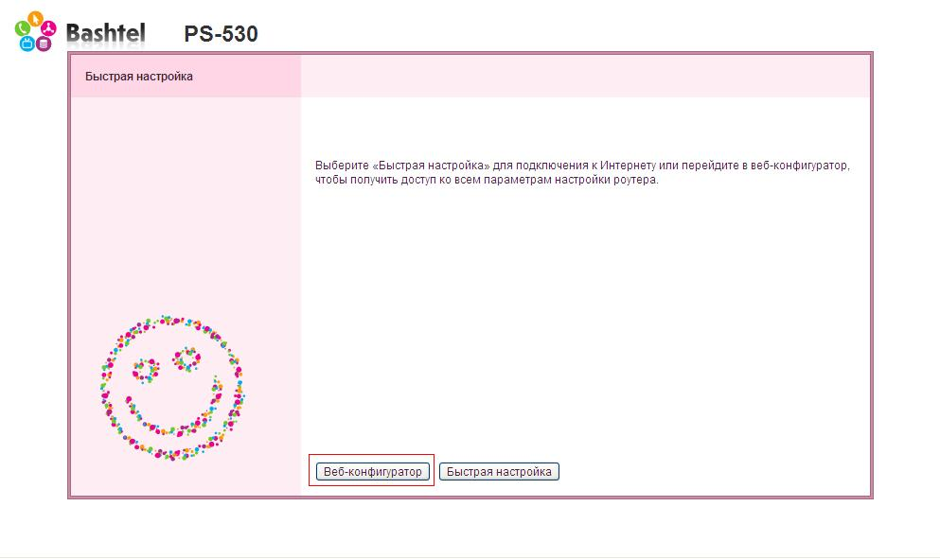

1. Сбрасываем модем до заводских настроек

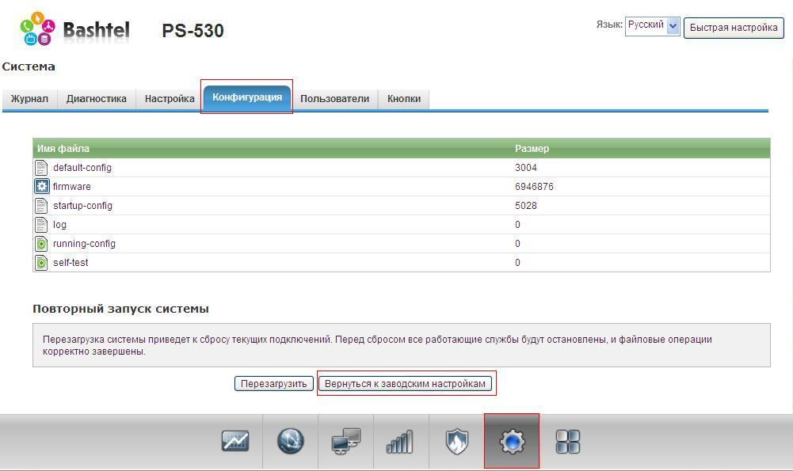

1. Дожидаемся перезагрузки модема
2. Открываем вкладку **Интернет-ADSL**

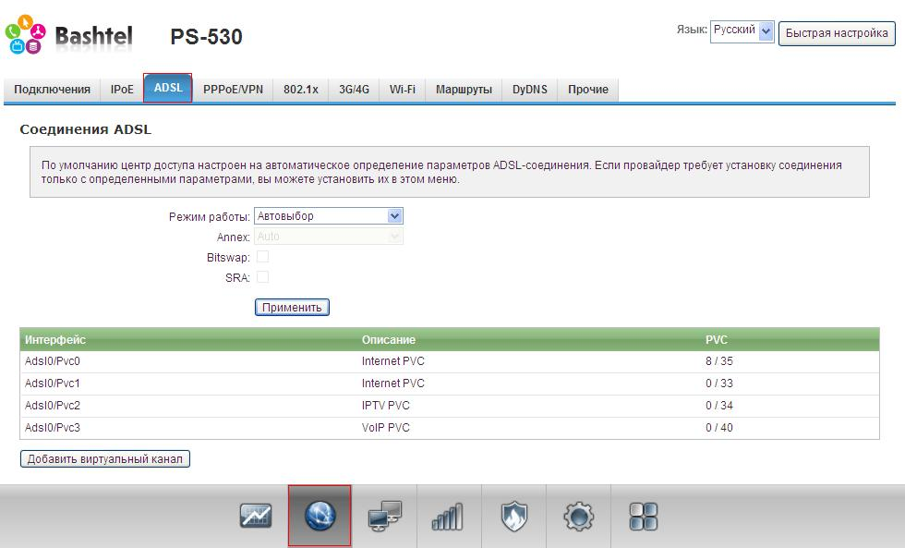

1. Проверяем, что содержимое совпадает с картинкой
2. Открываем вкладку **PPPoE/VPN**, затем нажимаем **Добавить соединение**

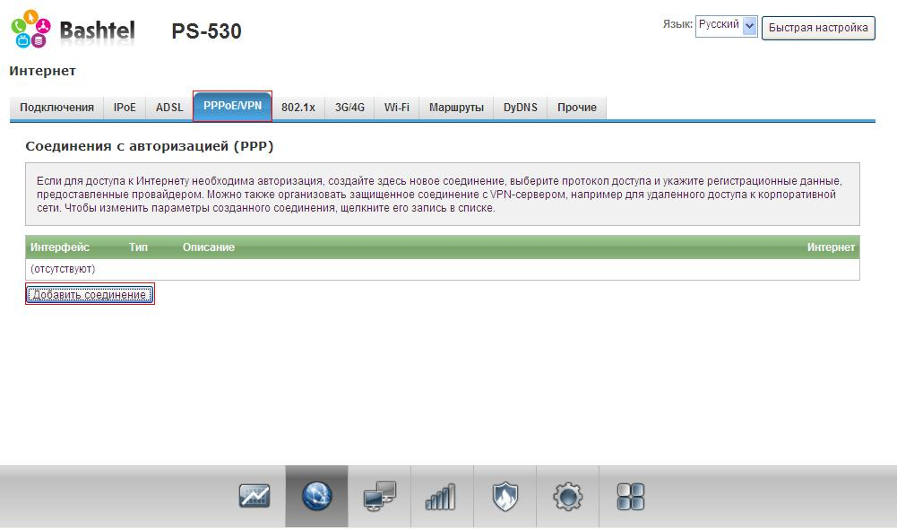

1. В поле **Подключить через** выбираем нужное нам соединение(pvc0 имеет параметры для **Уфы**, **pvc1 для РБ**)

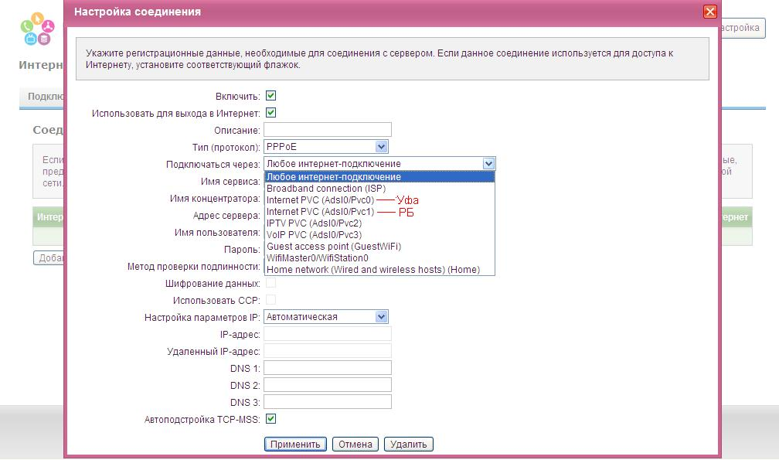

1. В полях **Имя пользователя** и **Пароль** прописываем логин и пароль абонента соответственно, после чего нажимаем **Применить**

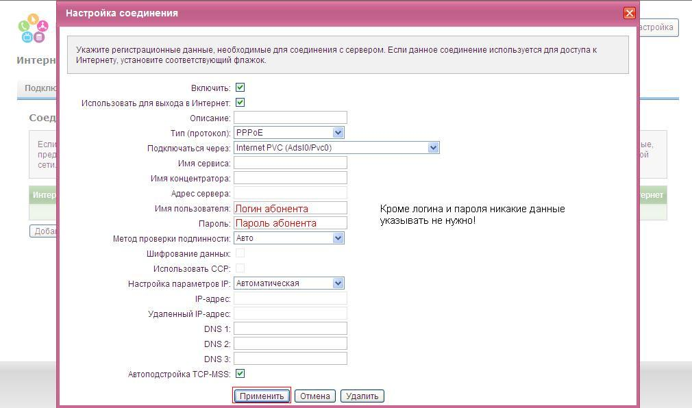

1. В таблице должно появиться новое соединение

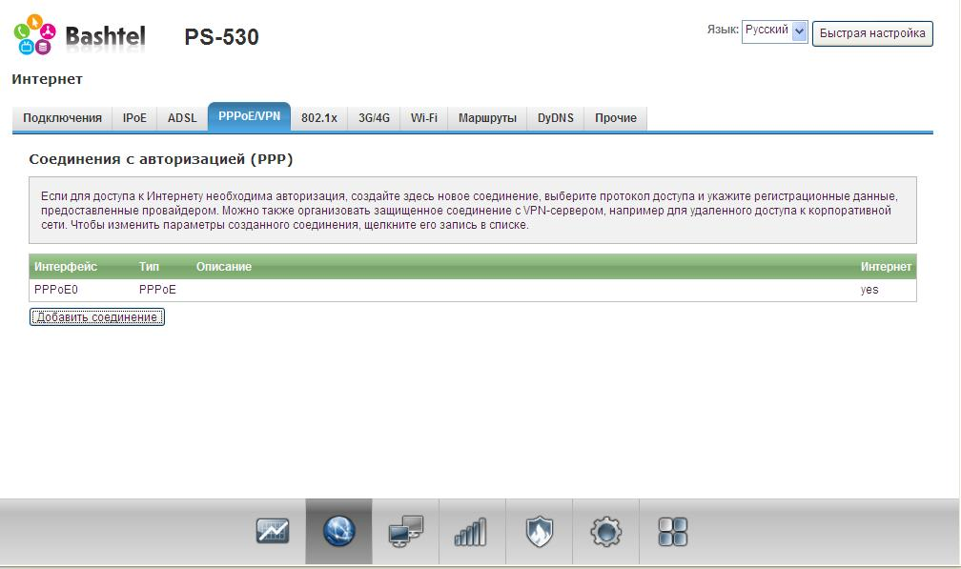

1. Настройка модема под ADSL интернет завершена.

**Настройка модема под IPTV.**

1. Открываем вкладку **IPoE**, нажимаем **Добавить интерфейс.**

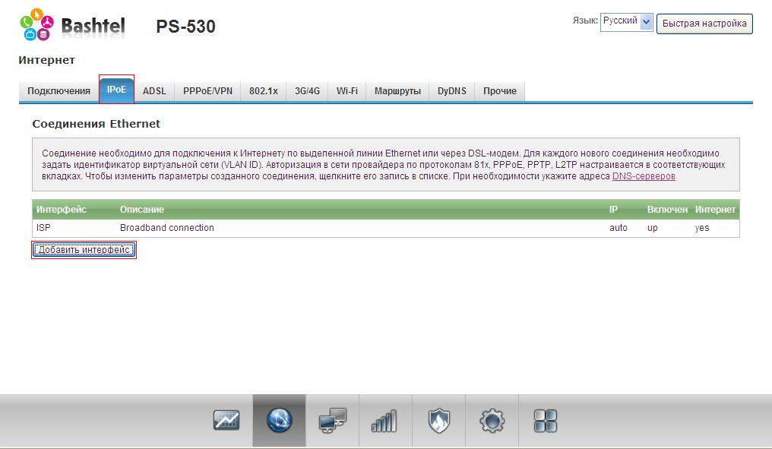

1. В поле **Идентификатор соединения** ничего не меняем, нажимаем **ОК**.

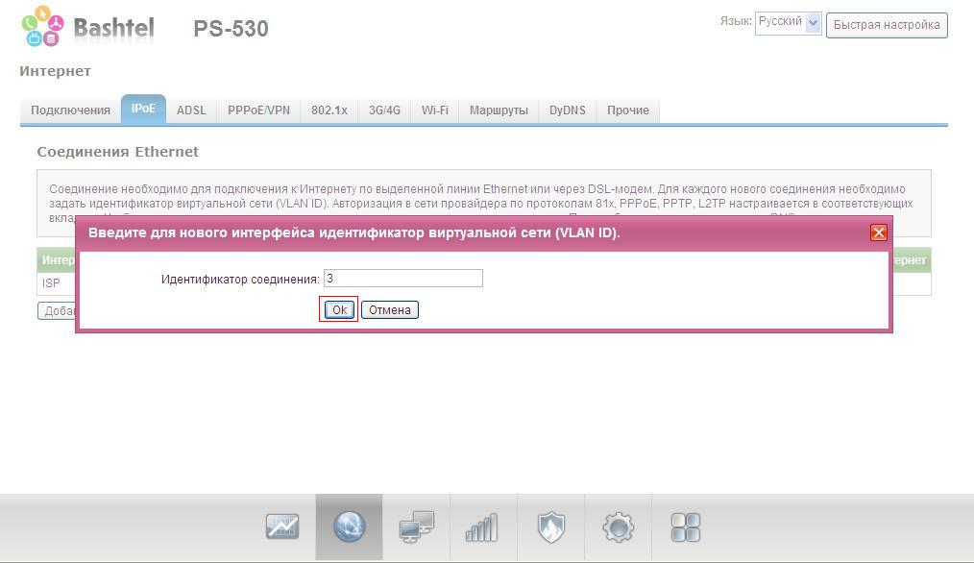

1. Выбираем порт для подключения приставки, в поле **Включить** ставим галочку, в поле **Настройка параметров IP** выбираем **Без IP адреса**. Нажимаем **Применить**.  
   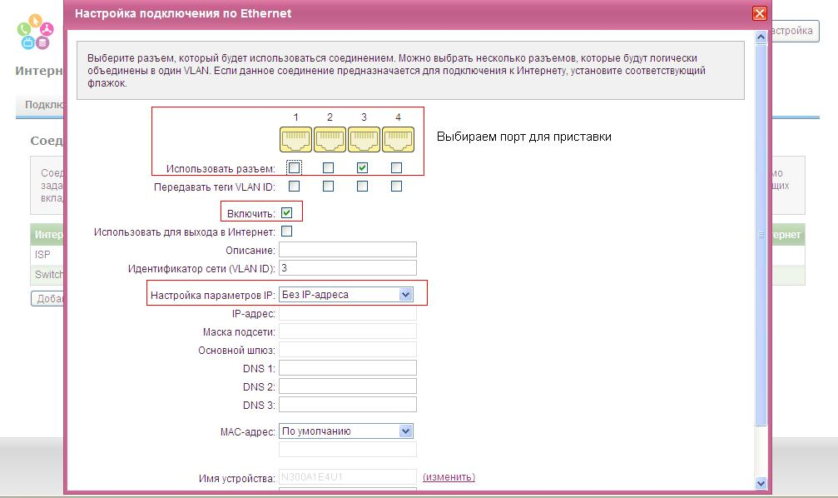
2. Проверяем. Параметры соединения должны совпадать с картинкой.

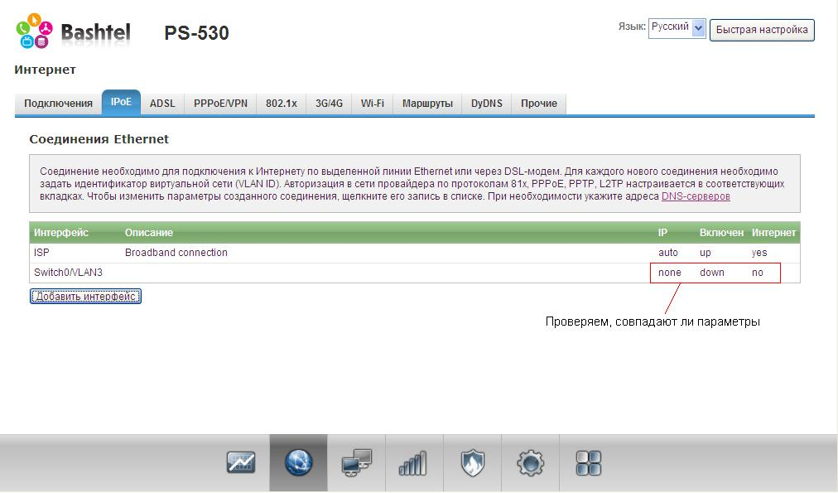

1. Открываем раздел **ADSL**, открываем соединение, указанное на картинке

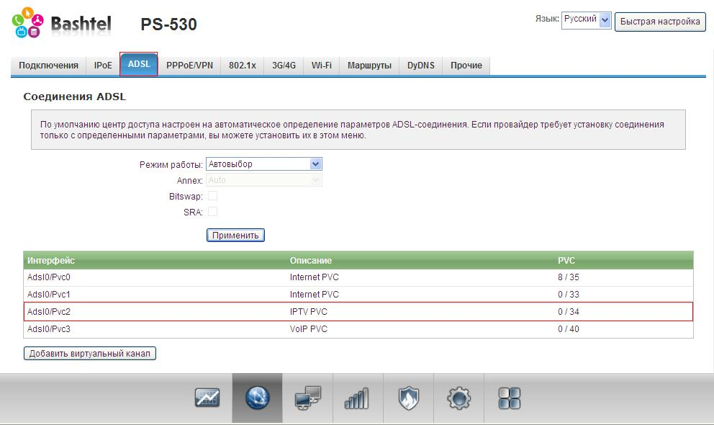

1. В поле **Port Mapping** выбираем ранее созданное подключение. Нажимаем **Сохранить**.

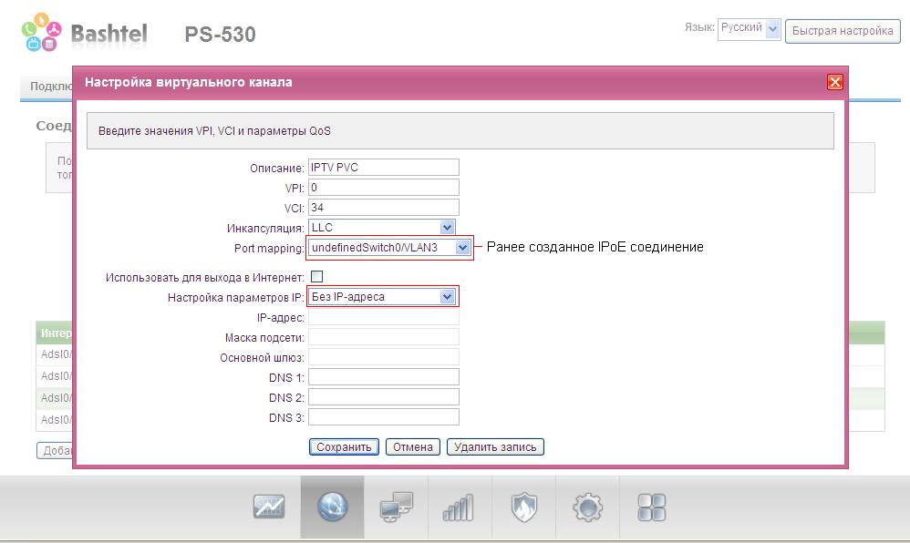

1. Настройка модема под IPTV завершена.

**Настройка беспроводной сети.**

